Java script

Uvod u programiranje JavaScript-om

JavaScript i Java
JAVA je programski jezik koji je razvila tvrtka Sun Microsystems. Java je jezik čiji se izvorni kod postupkom kompajliranja pretvara u binarni oblik. JavaScript je jezik koji je origninalno razvila tvrtka Netscape pod nazivom LiveScript. JavaScript je interpreterski orijentiran jezik. Java i JavaScript su dva potpuno različita programska jezika unatoč sličnosti u nazivu jezika. Svi programski jezici, pa i ova dva imaju neke sličnosti.
JavaScript trenutno je jedini jezik za pisanje skripti kojeg podržavaju svi popularni web preglednici. Netscape Navigator podržava samo JavaScript dok Microsoft Internet Explorer podržava i JavaScript i VBScript. JavaScript može se koristiti i za pisanje skripti na strani servera.

Interpreteri i kompajleri
Prije definiranja razlika između interpretiranih i kompajliranih programa potrebno je definirati pojam izvorni kod. Izvorni kod je niz naredbi napisanih u tekstualnom obliku od kojih je sačinjen program. Svi programski jezici kreću od izvornog koda koji se tada u zavisnosti od jezika interpretira ili kompajlira.

Jezici koji izvorni kod interpretiraju u pravilu su jednostavniji za programiranje, ali sporiji prilikom izvođenja. Svaki put prilikom izvođenja potrebno je intrepretirati kod i to crtu po crtu u zavisnosti od toka izvršavanja programa. Tok programa određen je grananjem i petljama koje se izvršavaju u programu.

Jezici koji kompajliraju kod, uobičajeno imaju složeniju sintaksu i zahtijevaju striktno poštivanje pravila prilikom programiranja. Kod ovako orijentiranih jezika prvo je potrebno ispisati izvorni kod, a nakon toga predati ga kompajleru koji kao rezultat daje izvršni kod u binarnom obliku. Na Windows platformi izlaz iz kompajlera najčešće ima nastavak .exe. Izvršni program koji genereira kompajler obično je moguće izvoditi na točno određenoj platformi (operativnom sustavu). Značajna prednost za programera je činjenica da izvorni kod nije čitljiv nakon kompajliranja, a druga prednost je što prestaje biti bitno u kojem je programskom jeziku pisan neki program.

JAVA je jezik koji iz izvornog koda kompajliranjem dolazi do izvršnog koda koji ne ovisi o platformi (operativnom sustavu) na kojem će se program izvršavati.
Nezavisnost o platformi osigurava preglednik preko JAVA Virtual Machine i interpretera za JavaScript. Iz ovoga je lako zaključiti kako je vrlo bitno za koji se preglednik pišu skripte.

JavaScript može proširiti korisnost web stranica u odnosu na one stranice koje se oslanjaju samo na HTML. Uporabom JavaScripta moguće je provjeravati točnost unosa podataka od strane korisnika, kreirati zanimljive efekte i otvarati prozore koji će se pojaviti kada se dogodi (okine) neki od predefiniranih događaja. Ako se JavaScript iskombinira sa CSS-om tada se dobiva stranica koja je poznata pod nazivom Dinamička HTML stranica.

O JavaScriptu
JavaScript je interpreterski orijentiran programski jezik kojeg je moguće uključiti u HTML dokument (web stranicu). Pojam interpreterski orijentiran znači da će se u preglednik učitati cijela stranica, a JavaScript kod će se izvršiti po okidanju nekog događaja. Za vrijeme izvođenja programa kod se interpretira crtu po crtu. Postoje brojni događaji, poput klika na dugme ili završetka učitavanja stranice koji će prouzročiti okidanje, a time i izvršavanje nekog dijela koda.

Netscape je tvrtka koja je kreirala JavaScript, ali je jezik nakon toga standardiziran od strane European Computer Manufacturers Association (ECMA). Danas postoji više inačica JavaScripta (1.0, 1.1, 1.2,...), a jezik se kontinuirano razvija s razvojem Interneta i web tehnologija.

Pitanja
- JavaScript je interpreterski orijentiran jezik (Da ili Ne)
- JAVA je _________ orijentiran programski jezik i ______________ o platformi na kojoj se izvodi.
- JAVA i JavaScript proizvod su iste tvrtke (Da ili Ne)
- Microsoft Internet Explorer podržava skript jezike:
  - JavaScript
  - JAVA
  - Basic
  - VBScript
  - C++
  - Perl
- JavaScript podržana je u većini novih web preglednika (Da ili Ne)

JavaScript sintaksa

Uključivanje JavaScript-e u HTML dokument
JavaScript kod dodaje se u HTML dokument uporabom script oznake

Atribut: | Vrijednost: | Opis:
type | text/ecmascript  text/javascript  text/jscript  text/vbscript  text/vbs  text/xml | OVAJ JE ATRIBUT OBVEZAN !  Tip skripte  (MIME type of the script)
language | javascript  livescript  vbscript  other | Zastarjeli atribut.  Ne korisiti!
charset | charset | Character encoding koji se koriste
defer | false  true | Indikator koji kaže kako preglednik može pričekati učitavanje ostatka dokumenta prije početka izvršavanja skripte.
src | url | URL prema datoteci koja sadržava skriptu

<html>
<head>
</head>
<body>
<script type="text/javascript">
document.write("Ovo je JavaScript!")
</script>
</body>
</html>
Primjer 15: Prvi JavaScript.html
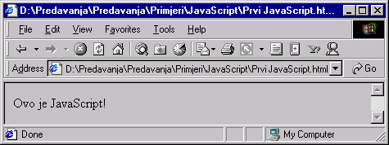
Sl 15. Primjer 15: Prvi JavaScript.html
Identičan primjer učitan u stari preglednik koji ne podržava JavaScript izgleda ovako:
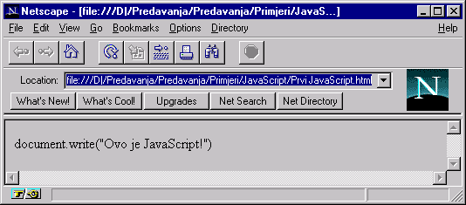Ako se script oznaka postavi u head dokumenta, a za slučaj da stranicu učitava preglednik koji ne podržava script oznaku taj će dio HTML dokumenta biti zanemaren od strane preglednika. Starija generacija preglednika zanemaruje oznake koje nije u mogućnosti interpretirati.
JavaScript kod koji se stavlja u tijelo dokumenta kod starijih preglednika bit će prikazan kao sadržaj dokumenta. Kako bi izbjegli prikazivanje koda skripte koju preglednik nije u mogućnosti izvršiti može se koristiti HTML oznaka komentara <!--...-->.
U primjeru bi to izgledalo ovako:

<html>
<head>
</head>
<body>
<script type="text/javascript">
<!-- Skrivanje JavaScript koda od starijih preglednika
.
. (JavaScript kod)
.
// kraj skrivanja JavaScript koda -->
</script>
</body>
</html>

Oznake // u JavaScript-u imaju značenje komentara koji će spriječiti interpretiranje te linije koda.

Napomena: stavljanje oznake za JavaScript komentar ispred HTML oznake za početak komentara ( //<!-- ), kod starijih preglednika rezultira ispisom oznake JavaScript komentara kao sadržaja dokumenta. Po logici stvari to ne bi trebao biti slučaj, ali je to činjenično stanje.

Smiještanje JavaScripta
Skripte se izvršavaju odmah po učitavanju u preglednik. Ovaj način obrade skripti nije uvijek poželjan. Ponekad je skriptu potrebno izvršiti za vrijeme učitavanja stranice, a nekad samo kada se aktivira neki od okidača.
Skripte koje će se izvršavati po pozivu ili na određeni događaj stavljaju se u head (zaglavlje) HTML dokumenta. Ovim se osigurava dostupnost skripte (skripta je učitana) prije korištenja.
Skripte koje će se izvršiti za vrijeme učitavanja stranice stavljaju se u body (tijelo) HTML dokumenta. Takve skripte uobičajeno služe za generiranje sadržaja stranice.
Broj skripti koje se mogu uključiti u HTML dokument nije ograničen. Dozvoljeno je definirati skripte i u zaglavlju i u tijelu dokumenta.

Sintaksa i konvencije
Pisanje u bilo kojem jeziku prate pravila i konvencije. Hrvatski jezik zahtijeva uporabu velikog slova na početku rečenice, a kraj rečenice označava se točkom, uskličnikom ili upitnikom. Ovo je sintaksa ili gramatika jezika. Svaki programski jezik ima sličan niz pravila koja se nazivaju sintaksa jezika.

JavaScript ima nekoliko pravila i konvencija:

Osjetljivost na velika i mala slova
JavaScript je jezik koji razlikuje velika od malih slova, što znači kako se riječi iznos, Iznos i IZNOS tretiraju kao različite riječi.

Točka-zarez
Svi izrazi trebaju završavati sa točka-zarezom (;). Točka-zarez razdvaja dva izraza.
Primjer: var x = 0; var y = 10;

Razmaci
JavaScript kao i HTML ignorira razmak, tab i novi red koji se pojavljuju unutar izraza. JavaScript raspoznaje razmake, tabove i novi red kao dijelove stringa.

var x = 0; isto je kao i var x=0;

Rezultat obaju primjera isti je, ali je dobro koristiti razmake kako bi se poboljšala čitljivost koda. Nije dobro naredbu razvući preko više redova, iako je to sintaksom JavaScripta dozvoljeno.

Prazna mjesta obvezna su kako bi se razdvojile naredba i varijabla. Primjerice varx=0; nije ispravno napisan izraz jer je razmak između var i x neophodan za pravilno tumačenje izraza.

String i navodnici
String je niz znakova omeđenih jednostrukim ili dvostrukim navodnicima ('jednostruki', “dvostruki”).

Dozvoljeno je gnježđenje dvostrukih navodnika unutar jednostrukih i obratno.('Rekao je, “JavaScript je zanimljiv jezik.” ')

Češće će se naići na ovakav primjer:
<html>
<head>
</head>
<body>
<input type="Button" value="Kliknite tu"
onclick="window.alert('Kliknuli ste dobro');">
</body>
</html>
Primjer 16: String i navodnici.html
U ovom primjeru dvostruki navodnici koriste se kako bi se odredio atribut HTML oznake. Iz tog razloga poruku koja će se pojaviti u prozoru trebalo je omeđiti jednostrukim navodnicima.

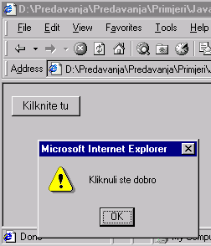
Sl 16. Primjer 16: String i navodnici.html

Backslash (\) i stringovi
Backslash ima posebno značenje u JavaScript stringu. Ovaj znak slijedit će drugi kojeg nije moguće otipkati na tipkovnici.
Primjerice, ako želimo riječ “Kliknuli” prikazati u jednom redu, rijec “ste” u drugom redu, a riječ “dobro” u trećem redu string bi izgledao ovako:
‘Kliknuli\nste\ndobro'
\n je kontrolni znak koji zamjenjuje dva znaka CR i LF (oznake za novi red i početak reda). Rezultat je:
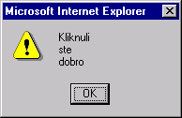

Kombinacija backslash i slova obično se naziva escape sekvencom. Neke od uobičajenih sekvenci su:
- \b backspace – jedno mjesto prema natrag
- \f form feed – početak stranice
- \n new line – novi red
- \r carriage return – početak reda
- \t tab
- \' jednostruki navodnik
- \” dvostruki navodnik

Posljednje dvije sekvence bitne su jer omogućavaju ispis navodnika bez prethodne interpretacije što je naručito bitno za značenje jednostrukih navodnika u engleskom jeziku.

Otvaranje i zatvaranje zagrada
Sve otvorene zagrade moraju se zatvoriti! Ovo uključuje (), [], i {}.
Primjer:
winpop = window.open('primjer1.html','popup','scrollbars=yes')

if ( x[0] == 10 ){
x[0] = 0;
x[1] = 0;
}

Vitičaste zagrade { } koriste se za omeđivanje više JavaScript izraza.
Uglate zagrade [ ] dio su posebne podatkovne strukture koja se naziva polje.
Okrugle zagrade ( ) omeđuju funkcije ili argumente metode.

Komentari
Komentar se naznačuje dvostrukom kosom crtom //. Ovakav način označavanja komentara prihvatljiv je za komentar koji je ograničen na jednu crtu koda, ali ako se želi zakomentirati veći dio teksta u kodu poželjno je koristiti /* kao početnu oznaku komentara i */ kao završnu oznaku komentara.
U primjeru bi to izgledalo ovako:

/* Komentari često služe programerima
kako bi objasnili logiku koja stoji iza nekog
dijela koda ili razlog iz kojeg je kod izmijenjen.
Ovo se čini kako bi se lakše razumjele akcije
programera nakon nekog duljeg vremena
*/

Varijable i imena funkcija
Kao programer potrebno je izabrati i dodijeliti nazive varijabli i funkcija.
Nazivi varijabli i funkcija moraju pratiti nekoliko jednostavnih pravila:

- Prvi znak mora biti slovo abecede (malo ili veliko slovo), donja crta ( _ ) ili oznaka za dolar ( $ ). Oznaka $ ne preporučuje se jer je podržana tek nakon inačice 1.1 JavaScripta.
- NIJE DOZVOLJENO koristiti brojeve kao prvi znak u nazivu
- NIJE DOZVOLJENA upotreba razmaka u nazivu
- NIJE DOZVOLJENA upotreba rezerviranih riječi u nazivu

Evo nekoliko primjera ispravnih naziva

X
zbroj_dva_broja
x13
_sve
$iznos_u_dolarima

Preporučuje se pri izboru imena birati nazive koji će asocirati na varijablu ili funkciju koja se piše. Kako JavaScript razlikuje mala od velikih slova uobičajeno je umjesto naziva zbroj_dva_broja pisati ZbrojDvaBroja. Nezavisno od toga koja se konvencija koristi bitno je znati kako je bilo koja konvencija bolja od nikakve konvencije.

Rezervirane riječi
Postoje brojne riječi koje su sastavni dio JavaScript jezika. Te riječi nije dozvoljeno koristiti za nazive varijabli I funkcija jer interpreter ne bi bio u mogućnosti razlučiti što je izvorna naredba jezika, a što varijabla ili funkcija.
Lista rezerviranih riječi u JavaScriptu:

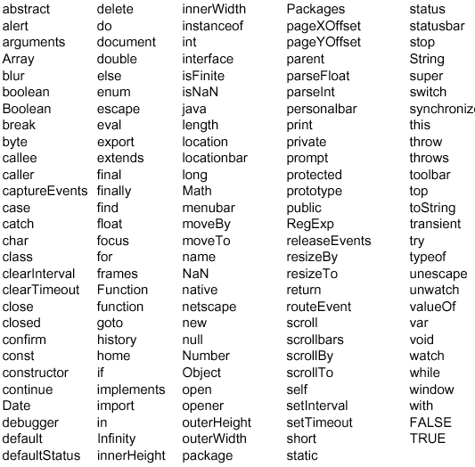

Pitanja
- Koji su od nabrojanih naziva ispravni nazivi funkcija ili varijabli?
  - Y
  - 100posto
  - vrlo veliki broj
  - break
  - substractTwoNumbers
  - Ulica_Stanovanja

- Nadopunite kod zagradama na mjesta koja su obilježena __

If __ z__0__ == 0__ ___
x = 2;
__

- Nadopunite rečenicu: Svaki izraz treba završiti __________.
- JavaScript razlikuje velika i mala slova ( Da ili Ne )
- Dobro je dodavati komentare u kodu ( Da ili Ne )
- Dodijelite zagrade iz stupca A načinu uporabe u stupcu B

Stupac A | Odgovor | Stupac B
a. { } |  | dio su posebne podatkovne strukture koja se naziva polje
b. [ ] |  | omeđuju funkcije ili argumente metode
c. ( ) |  | koriste se za omeđivanje više JavaScript izraza

Osnove programiranja

Deklariranje varijabli
Varijabla je ime koje se daje memorijskoj lokaciji računala u kojoj se spremaju podaci. Varijabla je kontejner za informaciju koju se želi pohraniti. Vrijednost varijable može se mijenjati za vrijeme izvođenja skripte. Varijabli se može pristupiti preko imena varijable kako bi se pročitala ili izmijenjila njezina vrijednost.
Deklaracija varijable (kreiranje varijable) vrši se ključnom riječi var:

var x;
var y;
var zbroj;

Više varijabli može se deklarirati jednom var ključnom riječi

var x,y,zbroj;

Varijablu je u JavaScriptu moguće kreirati i direktnom inicijalizacijom vrijednosti varijable:
x=0;
y=0;
zbroj=0;

Iako je ovakav način dozvoljen zbog preglednosti zgodnije je prije inicijalizacije izvršiti deklaraciju ili barem iskombinirati deklaraciju i inicijalizaciju kao što se može vidjeti u ovom primjeru:

var x=1, y=3, zbroj=0;

Ako se posebno ne inicijalizira deklarirana varijabla poprima posebnu vrijednost JavaScripta undefined (nedefiniranu) vrijednost.

Tipovi varijabli
Velika razlika između JavaScripta i drugih jezika poput JAVE i C-a je u tome što JavaScript nije orijentirana prema tipu varijable. To znači kako varijabla u JavaScriptu može pohraniti bilo koji tip podataka iako ga se nije definiralo prilikom deklaracije varijable. Ovo omogućava izmjenu tipa podatka varijable za vrijeme izvođenja skripte.
var x = 10;
x = “deset”;
U ovom primjeru varijabli x prvo je dodjeljena cjelobrojna vrijednost 10, a nakon toga string vrijednost riječi deset.
<html>
<body>
<script type="text/javascript">
var ime = "Mario"
document.write(ime)
ime=120
document.write("<h1>"+ime+"</h1>")
</script>
<p>U ovom primjeru deklarira se varijabla i dodijeli joj se string vrijednost. Nakon toga vrijednost varijable se ispiše.</p>
<p>Varijabli se tada promijeni tip podataka i vrijednost, a ovog puta vrijednost se prikaže kao heading1.</p>
</body>
</html>
Primjer 17: Varijable.html
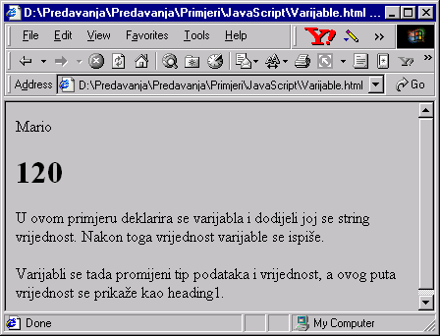
Sl 17. Primjer 17: Varijable.html

Uporaba operatora
Operatori djeluju na varijable. U primjeru je korišten operator dodjele vrijednosti varijabli =. Još jedan od operatora je +.

var x = 1, y = 3, zbroj = 0;
zbroj = x + y

Ovaj djelić koda deklarira varijable x,y i zbroj. Dodijeli varijablama x, y i zbroj vrijednosti 1, 3 i 0 respektivno. Druga crta skripta zbraja vrijednosti x i y i dodijeli tu vrijednost varijabli zbroj. Vrijednost varijable zbroj bit će 4 nakon izvršenja koda.

Drugi operatori koriste se za uspoređivanje:

var x = 1, y = 3, zbroj = 0;
if ( zbroj == 0 ) {
zbroj = x + y;
}

Dodjela vrijednosti
Operator | Primjer | Rezultat
= | I = 5 | i jednako 5
+= | I += 5 | i jednako i + 5
-= | I -= 5 | i jednako i – 5
*= | I *= 5 | i jednako i * 5
/= | I /= 5 | i jednako i / 5
%= | I %= 5 | i jednako i %5
++ | i++ | i jednako i+1
-- | i-- | i jednako i-1
- | X – Y | Oduzmi vrijednost Y od vrijednosti X
+ | X + Y | Pribroji vrijednost Y vrijednosti X
/ | X / Y | Podijeli X sa Y
* | X * Y | Pomnoži vrijednost X sa vrijednosti Y
% |  | modulo

Logički operatori
Operator | Značenje
== | jednako
!= | nije jednako
> | veće od
>= | veće ili jednako
< | manje od
<= | manje ili jednako
|| | logičko ili
&& | logičko i

Operatori nad bitovima
Operator | Značenje
~ | Ne
<< | Posmak (shift) u lijevo
>> | Posmak (shift) u desno
>>> | Unsigned posmak (shift) u desno
& | i AND
^ | XOR
| | OR

Vidljivost varijable
Kad se varijabla deklarira unutar funkcije ona je vidljiva samo unutar te funkcije. Kada se funkcija napusti varijabla se uništi. Ove varijable nazivaju se lokalne varijable. Moguće je koristiti varijable s istim imenom u više funkcija jer je svaka od njih vidljiva samo unutar funkcije u kojoj je deklarirana.
Ako se varijabla deklarira van funkcije tada je ona vidljiva od strane svih funkcija. Život ovako definirane varijable počinje s njenom deklaracijom, a završava zatvaranjem stranice.

Upravljačke strukture

Uvjetne naredbe
Uvjetne naredbe omogućavaju selektivno izvođenje dijelova programa.

If je osnovna upravljačka naredba koja omogućuje programu provjeravanje nekog uvjeta te nastavak izvršavanja u zavisnosti od rezultata tog testa.

Primjer jednostrukog odabira:
if ( (x==1)&&(y==3))
{
sum = y-x;
}
U ovom izrazu provjerava se je li vrijednost varijable x jednaka 1 i je li vrijednost varijable y jednaka 1. U ovom slučaju oba uvjeta moraju biti zadovoljena jer se između njih nalazi operator (&&) logičko i. Ako ovaj uvjet nije zadovoljen izraz se neće izvršiti.
Kod dvojnog izbora postoji mogućnost izvršavanja jedne od dviju naredbi u zavisnosti od uvjeta koji je ispunjen.

<html>
<body>
<script type="text/javascript">
var d = new Date()
var time = d.getHours()
if (time < 10)
{
document.write("<b>Dobro jutro!</b>")
}
</script>
<p>
Ovaj primjer pokazuje if naredbu.<p>Ako je vrijeme u pregledniku manje od 10,
ispisat će se pozdrav "Dobro jutro!". </p>
</body>
</html>
Primjer 18: If.html

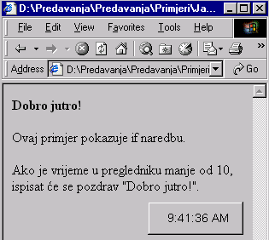

Sl 18. Primjer 18: If.html

Primjer dvojnog odabira:
if (sum==0)
{
sum=x+y;
}
else
{
subtotal=sum;
}

Ovaj izraz čita se kao: ako je sum jednak 0 onda je sum jednak zbroju x i y, inače subtotal je jednak sum.

<html>
<body>

<script type="text/javascript">
var d = new Date()
var time = d.getHours()

if (time < 10)
{
document.write("<b>Dobro jutro.</b>")
}
else
{
document.write("<b>Dobar dan</b>")
}
</script>

<p>
Ovaj primjer pokazuje If...Else naredbu.<p>Ako je vrijeme na pregledniku manje od 10,
ispisat će se "Dobro jutro". Inače će se ispisati "Dobar dan".
</body>
</html>
Primjer 19: If_Else.html

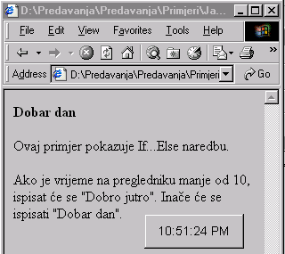
Sl 19. Primjer 19: If_Else.html

Switch – case naredba je pogodna pri višestrukom grananju programa. Ona omogućava izbor jednog između više mogućih puteva daljnjeg izvođenja programa, što ovisi o vrijednosti koju poprima varijabla odnosno izraz.

Primjer:
switch(n)
{
case 1: // počni od ove točke ako je n jednak 1
// kod
break;

case 2: // počni od ove točke ako je n jednak 2
// kod
break;
.
.
.
default; // ako nije zadovoljen ni jedan od prethodnih uvjeta izvrši
// kod
break;
}

<html>
<body>
<script type="text/javascript">
var d = new Date()
Dan=d.getDay()
switch (Dan)
{
case 5:
document.write("Konačno petak")
break
case 6:
document.write("Savršena subota")
break
case 0:
document.write("Pospana nedjelja")
break
default:
document.write("Jedva čekam kraj tjedna!")
}
</script>
<p>Ovaj primjer pokazuje switch naredbu.</p>
<p>Zavisno od dana ispisuje se poruka.</p>
<p>Napomena: Ned=0, Pon=1, Uto=2, etc.</p>
</body>
</html>
Primjer 20: Switch.html
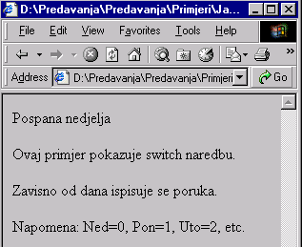
Sl. Primjer 20: Switch.html

Petlje
Petlja je programska struktura koja izvršava naredbe koje se nalaze unutar strukture sve dok je zadovoljen uvjet. U trenutku kada uvjet prestane vrijediti petlja se završava.

While
Dok je zadovoljen uvjet, izvršava jednu ili više naredbi. While petlje posebno su korisne u slučajevima kada se ne zna koliko puta treba ponoviti petlju, ali je poznato u kojem slučaju petlju treba napustiti.

<html>
<body>
<script type="text/javascript">
i = 0
while (i <= 5)
{
document.write("Broj je " + i);
document.write("<br />");
i++;
}
</script>
<p>Objašnjenje:</p>
<p><b>i</b> jednako 0.</p>
<p>Dok <b>i</b> manje od , ili jednako, 5, petlja će se izvršavati.</p>
<p><b>i</b> će se povećavati za 1 pri svakom izvršavanju petlje.</p>
</body> </html>
Primjer 21: While.html
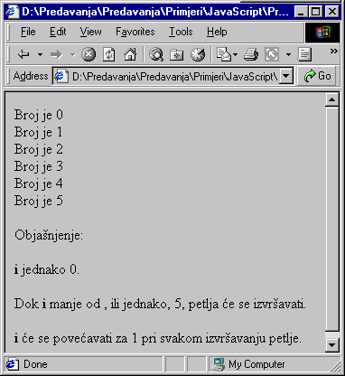
Sl. Primjer 21: While.html

Do ... while
Ova petlja identična je prethodnoj, ali uz razliku što će se svakako izvršiti barem jednom.

<html>
<body>
<script type="text/javascript">
i = 0
do
{
document.write("Broj je " + i);
document.write("<br />");
i++;
} while (i <= 5)
</script>
<p>Objašnjenje:</p>
<p><b>i</b> jednako 0.</p>
<p>Dok <b>i</b> manje od , ili jednako, 5, petlja će se izvršavati.</p>
<p><b>i</b> će se povećavati za 1 pri svakom izvršavanju petlje.</p>
</body> </html>
Primjer 22: While_do.html
Sl. Primjer 22: While_do.html
Nema razlike u izvršavanju jer je u oba slučaja početni uvjet zadovoljen.

For
For petlje korisne su kada se točno zna broj ponavljanja petlje.

<html>
<body>
<script language="JavaScript">
for (i = 0; i <= 5; i++)
{
document.write("Broj je " + i);
document.write("<br>");
}
</script>
<p>Opis:</p>
<p>For petlja postavlja <b>i</b> na 0.<p>Dok god je <b>i</b> manje od, ili jednako 5, petlja će se izvršavati.</p>
<p><b>i</b> će se povećati za 1 pri svakom izvršavanju.</p>
</body>
</html>
Primjer 23: For.html
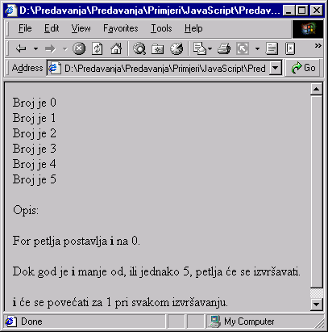
Sl. Primjer 23: For.html

Funkcije
Rješavanje složenih programskih problema moguće je zahvaljujući dekompoziciji problema. Funkcije su strukturni blokovi koji dozvoljavaju dekompoziciju.

Uporaba takvih strukturnih blokova ima tri prednosti:

- Za vrijeme rada na jednom strukturnom bloku, sva pažnja usmjerava se na jedan, manji dio problema.
- Moguća je podjela zadaća na više programera.
- Moguće je iskoristiti gotov blok na nekom drugom mjestu u programu.

Kako bi se efektno moglo pokazati poziv funkcije koristit će se alert tip prozora. Način na koji se poziva ovaj prozor iz JavaScripta je:

alert("Poruka za prikaz korisniku")

Definicija funkcije
Da bi se kreirala funkcija potrebno je definirati joj ime, argumente i neke naredbe:
function MojaFunkcija(argument1,argument2,itd)
{
neke naredbe
}
Funkcija bez argumenata mora uključivati okrugle zagrade :
function MojaFunkcija()
{
neke naredbe
}
Argumenti su varijable koje će se koristiti u funkciji. Vrijednosti varijabli bit će vrijednosti koje su se prenijele prilikom poziva funkcije.
Stavljanjem funkcije u zaglavlje dokumenta osiguravate dostupnost funkcije prije njenog poziva.
Neke funkcije vraćaju vrijednost izrazu koji ih je pozvao:
function rezultat(a,b)
{
c=a+b
return c
}

Poziv funkcije
Funkcija se ne izvršava prije poziva funkcije. Može se pozvati funkcija koja sadržava argumente:
MojaFunkcija(argument1,argument2,itd)
ili ona koja ne sadržava argumente:
MojaFunkcija ()

Return naredba
Funkcija koja vraća rezultat mora koristiti return naredbu. Ova naredba specificira vrijednost koja će biti vraćena pozivatelju funkcije
function total(a,b)
{
rezultat=a+b
return rezultat
}
Prilikom poziva ove funkcije potrebno je navesti oba argumenta:
suma=total(2,3)
Varijabla suma poprima vrijednost 5.

<html>
<head>
<script type="text/javascript">
function MojaFunkcija()
{
alert("Pozdrav!")
}
</script>
</head>
<body>
<form>
<input type="button"
onclick="MojaFunkcija()"
value="Pozovi funkciju">
</form>
<p>Klikom na "Pozovi funkciju", poziva se funkcija s imenom MojaFunkcija. Funkcija otvara alert message box i u njega ispisuje poruku.</p>
</body>
</html>
Primjer 24: PozivFunkcije.html

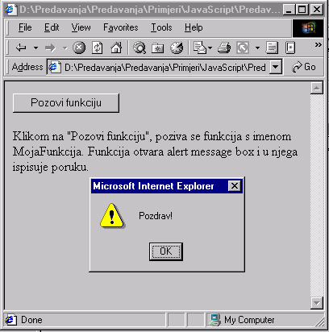
Sl. Primjer 24: PozivFunkcije.html

JavaScript objekti

Booleov objekt
NN: Netscape, IE: Internet Explorer, ECMA: Web Standard
Metode | Opis | NN | IE | ECMA
toString() | Vraća string Booleovu vrijednost. (true or false) | 3.0 | 3.0 | 1.0
valueOf() | Vraća vrijednost specificiranog objekta | 4.0 | 4.0 | 1.0

String objekt

Metode | Opis | NN | IE | ECMA
length | Vraća duljinu stringa | 2.0 | 3.0 | 1.0
anchor() | Vraća string kao anchor: <a>string</a> | 2.0 | 3.0
big() | Vraća string, formatiran sa big: <big>string</big> | 2.0 | 3.0
blink() | Vraća string formatiran sa treptanjem: <blink>string</blink> | 2.0
bold() | Vraća podebljani string: <b>string</b> | 2.0 | 3.0
charAt() | Vraća znak na određenom mjestu | 2.0 | 3.0 | 1.0
charCodeAt() | Vraća unicode od znaka na određenom mjestu | 4.0 | 4.0 | 1.0
concat() | Vraća spojena dva stringa | 4.0 | 4.0
fixed() | Vraća string formatiran kao teletype text: <tt>string</tt> | 2.0 | 3.0
fontColor() | Vraća string u određenoj boji:  <font color="red">string</font> | 2.0 | 3.0
fontSize() | Vraća string u određenoj veličini:  <font size="5">string</font> | 2.0 | 3.0
fromCharCode() | Inverzna funkcija funkcije charCodeAt. | 4.0 | 4.0
indexOf() | Vraća mjesto prve pojave znaka ili –1 ako tog znaka nema. | 2.0 | 3.0
italics() | Vraća string u kurzivu, italic: <i>string</i> | 2.0 | 3.0
lastIndexOf() | Isto kao indexOf, ali s desna na lijevo. | 2.0 | 3.0
link() | Vraća string kao hyperlink: <a href="url">string</a> | 2.0 | 3.0
match() | Ponaša se slično kao indexOf i lastIndexOf, ali vraća znakove koji se podudaraju ili "null", umjesto brojčane vrijednosti. | 4.0 | 4.0
replace() | Zamijeni znak sa odabranim znakom. | 4.0 | 4.0
search() | Vraća cjelobrojnu vrijednostako string sadrži određeni znak, inače vraća -1. | 4.0 | 4.0
slice() | Vraća string koji sadrži odreženi znak definiran indexom. | 4.0 | 4.0
small() | Vraća string formatiran na small: <small>string</small> | 2.0 | 3.0
split() | Mijenja određeni znak zarezom. | 4.0 | 4.0 | 1.0
strike() | Vraća string formatiran prekrižen: <strike>string</strike> | 2.0 | 3.0
sub() | Vraća string formatiran subscript: <sub>string</sub> | 2.0 | 3.0
substr() | Vraća specificirane znakove. (14,7) vraća 7 znakova, počevši od 14og znaka. | 4.0 | 4.0
substring() | Vraća znakove koji su specificirani. (14,7) vraća znakove između 7og i 14og. | 2.0 | 3.0 | 1.0
sup() | Vraća string formatiran superscript: <sup>string</sup> | 2.0 | 3.0
toLowerCase() | Vraća string konvertiran u mala slova | 2.0 | 3.0 | 1.0
toUpperCase() | Vraća string konvertiran u velika slova | 2.0 | 3.0 | 1.0

Objekt polja
Metode | Opis | NN | IE | ECMA
length | Vraća broj elemenata polja | 3.0 | 4.0 | 1.0
concat() | Vraća polje nastalo lijepljenjem dvaju polja | 4.0 | 4.0 | 1.0
join() | Vraća string slijepljenih vrijednosti svih elemenata polja | 3.0 | 4.0 | 1.0
reverse() | Vraća polje obrnutim redosljedom | 3.0 | 4.0 | 1.0
slice() | Vraća specificirani dio polja | 4.0 | 4.0
sort() | Vraća sortirano polje | 3.0 | 4.0 | 1.0

Objekt datuma
Metode | Opis | NN | IE | ECMA
Date() | Vraća novi objekt datuma | 2.0 | 3.0 | 1.0
getDate() | Vraća datum od Date objekta. (1-31) | 2.0 | 3.0 | 1.0
getDay() | Vraća dan u tjednu. (0-6) | 2.0 | 3.0 | 1.0
getMonth() | Vraća mjesec u godini. (0-11) | 2.0 | 3.0 | 1.0
getFullYear() | Vraća godinu. (2000) | 4.0 | 4.0 | 1.0
getYear() | Vraća godinu kao vrijednost od 4 znaka (ili godinu sa 2 znaka ako je datum manji od 1.1. 2000). Koristiti getFullYear za zamjenu !! | 2.0 | 3.0 | 1.0
getHours() | Vraća sat između 0 i 23 | 2.0 | 3.0 | 1.0
getMinutes() | Vraća minute. (0-59) | 2.0 | 3.0 | 1.0
getSeconds() | Vraća sekunde. (0-59) | 2.0 | 3.0 | 1.0
getMilliseconds() | Vraća milisekunde. (0-999) | 4.0 | 4.0 | 1.0
getTime() | Vraća milisekunde protekle od 1/1-1970 | 2.0 | 3.0 | 1.0
getTimezoneOffset() | Vraća vremensku razliku između vremena na računalu i GMT | 2.0 | 3.0 | 1.0
getUTCDate() | Vraća datum podešen prema World Time Standard, UTC = Universal Coordinated Time. Za povrat na lokalno vrijeme koristiti getDate metodu | 4.0 | 4.0 | 1.0
getUTCDay() | Vraća UTC dan | 4.0 | 4.0 | 1.0
getUTCMonth() | Vraća UTC mjesec | 4.0 | 4.0 | 1.0
getUTCFullYear() | Vraća UTC 4 znamenke za godinu | 4.0 | 4.0 | 1.0
getUTCHourc() | Vraća UTC sat | 4.0 | 4.0 | 1.0
getUTCMinutes() | Vraća UTC minute | 4.0 | 4.0 | 1.0
getUTCSeconds() | Vraća UTC sekunde | 4.0 | 4.0 | 1.0
getUTCMilliseconds() | Vraća UTC millisekunde | 4.0 | 4.0 | 1.0
parse() | Vraća string vrijednost datuma koliko je millisekundi proteklo od 1/1-1970. | 2.0 | 3.0 | 1.0
setDate() | Postavlja novi datum u Date objekt | 2.0 | 3.0 | 1.0
setFullYear() | Postavlja novu godinu u Date objekt | 4.0 | 4.0 | 1.0
setHours() | Postavlja novi sat u Date objekt. (0-23) | 2.0 | 3.0 | 1.0
setMilliseconds() | Postavlja nove millisekunde u Date objekt. (0-999) | 4.0 | 4.0 | 1.0
setMinutes() | Postavlja nove minute u Date objekt. (0-59) | 2.0 | 3.0 | 1.0
setMonth() | Postavlja novi mjesec u Date objekt. (0-11) | 2.0 | 3.0 | 1.0
setSeconds() | Postavlja nove sekunde u Date objekt. (0-59) | 2.0 | 3.0 | 1.0
setTime() | Postavlja milisekunde nakon 1/1-1970 | 2.0 | 3.0 | 1.0
setYear() | Postavlja novu godinu u Date objekt | 2.0 | 3.0 | 1.0
setUTCDate() | Sets The UTC date | 4.0 | 4.0 | 1.0
setUTCDay() | Sets The UTC date | 4.0 | 4.0 | 1.0
setUTCMonth() | Sets The UTC date | 4.0 | 4.0 | 1.0
setUTCFullYear() | Sets The UTC date | 4.0 | 4.0 | 1.0
setUTCHourc() | Sets The UTC date | 4.0 | 4.0 | 1.0
setUTCMinutes() | Sets The UTC date | 4.0 | 4.0 | 1.0
setUTCSeconds() | Sets The UTC date | 4.0 | 4.0 | 1.0
setUTCMilliseconds() | Sets The UTC date | 4.0 | 4.0 | 1.0
toGMTString() | Vraća string vrijednost datuma. | 2.0 | 3.0 | 1.0
toLocaleString() | Vraća string vrijednost datuma. | 2.0 | 3.0 | 1.0
toString() | Vraća string vrijednost datuma. | 2.0 | 4.0 | 1.0

Matematički objekt
Svojstvo | Opis | NN | IE | ECMA
E | Vraća bazu prirodnog logaritma | 2.0 | 3.0 | 1.0
LN2 | Vraća prirodni logaritam od 2 | 2.0 | 3.0 | 1.0
LN10 | Vraća prirodni logaritam od 10 | 2.0 | 3.0 | 1.0
LOG2E | Vraća logaritam po bazi 2 od E | 2.0 | 3.0 | 1.0
LOG10E | Vraća logaritam po bazi 10 od E | 2.0 | 3.0 | 1.0
PI | Vraća PI | 2.0 | 3.0 | 1.0
SQRT1_2 | Vraća kvadratni korijen od 0.5 | 2.0 | 3.0 | 1.0
SQRT2 | Vraća kvadratni korijen od 2 | 2.0 | 3.0 | 1.0

Metode | Opis | NN | IE | ECMA
abs() | Vraća apsolutnu vrijednost broja | 2.0 | 3.0 | 1.0
acos() | Vraća arccos broja | 2.0 | 3.0 | 1.0
asin() | Vraća arcsin broja | 2.0 | 3.0 | 1.0
atan() | Vraća arctan broja | 2.0 | 3.0 | 1.0
atan2() | Vraća kut od x osi do točke | 2.0 | 3.0 | 1.0
ceil() | Vraća najbliži cijeli broj veći ili jednak broju | 2.0 | 3.0 | 1.0
cos() | Vraća kosinus broja | 2.0 | 3.0 | 1.0
exp() | Vraća bazu logaritma na neki eksponent | 2.0 | 3.0 | 1.0
floor() | Vraća najbliži cijeli broj manji ili jednak broju. | 2.0 | 3.0 | 1.0
log() | Vraća logaritam broja | 2.0 | 3.0 | 1.0
max() | Vraća veći od dva broja | 2.0 | 3.0 | 1.0
min() | Vraća manji od dva broja | 2.0 | 3.0 | 1.0
pow() | Vrijednost na neku potenciju | 2.0 | 3.0 | 1.0
random() | Vraća slučajni broj | 2.0 | 3.0 | 1.0
round() | Zaokruži broj na najbliži cijeli broja | 2.0 | 3.0 | 1.0
sin() | Sinus broja | 2.0 | 3.0 | 1.0
sqrt() | Kvadratni korijen broja | 2.0 | 3.0 | 1.0
tan() | Tangens broja | 2.0 | 3.0 | 1.0

Pitanja
- Varijablama u JavaScriptu mora se strogo odrediti tip (Da – Ne)
- Više varijabli može se deklarirati odjednom (Da – Ne)

- Ključna riječ _________ koristi se za deklaraciju varijabli

- Spojite operatore s njihovim funkcijama

A | Odgovor | B
a. = |  | Dodjela vrijednosti
b. == |  | Zbrajanje
c. + |  | Jednakost

- Napišite if strukturu koja će provjeriti je li vrijednost varijable p veća ili jednaka 99 i ako je to tako tu vrijednost dodijelit će varijabli total

- Napišite funkciju koja će pomnožiti dva broja i vratiti rezultat pozivatelju funkcije.

DOM (Document Object Model)
Objekt je skup varijabli (parametara) i funkcija (metoda). Preglednik pruža mogućnost pristupa nizu predefiniranih objekata. Prozor preglednika u kojem se prikazuje stranica naziva se window object (objekt prozora). HTML stranica koju prikazuje preglednik naziva se document object (objekt dokumenta). Objekt dokumenta vjerojatno je najčešće korišteni objekt JavaScripta na klijent strani.
HTML elementi koji se dodaju stranici proširuju hijerarhiju objekata. Primjer je form element i elementi koji se nalaze unutar form elementa. Ovo znači kako je moguće referencirati svaki od dodanih objekata.
DOM je skup objekata koje JavaScript jeziku dodaje preglednik.
window.document.forms[0] - se odnosi na prvu formu unutar html dokumenta. Forme su u DOM-u implementirane kao polja. Ako postoji više od jedne forme u dokumentu brojevi forme počinju od 0 i rastu za 1.

window.document.Form1 - se odnosi na formu unutar html dokumenta naziva Form1.

window.document.Form1.Ime.value - se odnosi na vrijednost upisanu u textbox naziva Ime u formu unutar html dokumenta naziva Form1 od strane klijenta.

<html>
<head>
<title>
DOM jednostavna forma
</title>
</head>
<body>
<form name="Form1">
Ime:
<input type="text" name="Ime" >
<br />
<input type="button" value="Pošalji informacije">
</form>
<form name="Form2">
Ime:
<input type="text" name="Prezime" >
<br />
<input type="button" value="Pošalji informacije">
</form>
</body>
</html>
Iako je moguće referencirati objekt na formi bilo preko imena forme bilo preko njenog položaja u polju formi preporučuje se koristiti referenciranje preko imena zbog jednostavnijeg praćenja naziva objekata.

Dijagram koji ilustrira Document Object Model (DOM)

Trenutni prozor
window object
Frame
Location
Document
document object
History
forms[ ]
anchors[ ]
links[ ]
images[ ]
applets[ ]
layers[ ]
plugins[ ]
elements[ ]
polje elemenata forme

Button
Checkbox
FileUpload
Hidden
Password
Radio
Reset
Select
Submit
Text
Textarea

Događaji (events)
Događaji su okidači koji pozivaju (pokreću) jednu od definiranih funkcija. Klijent strana aplikacije (JavaScript program) neće se izvršiti (interpretirati) dok je ne pokrene neki događaj. Događaj može biti akcija poput klika na neki objekt ili prijelaz miša preko nekog objekta. Provjera unosa na formi u pravilu se pokreće kada korisnik klikne na «Pošalji», odnosno kada se na objektu okine onClick događaj.
U JavaScriptu možemo registrirati okidanje ovih događaja:

onClick()
Događaj koji okida kada se klikne na elemente:
- button
- checkbox
- radio button
- reset button
- submit button
Primjer uporabe ovog događaja
<input type=”button” value=”Klikni me” onClick=”window.alert(‘Kliknuli ste’);”>

onSubmit()
Ovaj događaj okida kada korisnik šalje rezultate popunjene na formi. Uobičajeno je ovaj događaj vezati na provjeru podataka forme.
Primjer uporabe ovog događaja
<form action=”http://www.vest.hr/formtest.asp” onSubmit=”return provjera();”>
U ovom primjeru kada korisnik klikne na submit izvršit će se funkcija provjera(). Ako svi podaci na formi uspješno prođu test funkcija će vratiti true, a podaci će se tada proslijediti serveru. U protivnom korisnik će morati ispraviti ili dopuniti podatke na formi.

onMouseOver()
Ovaj događaj okida kada se korisnik pozicionira mišem na hyperlink.
<a href="http://www.vest.hr/MUP/"
onMouseOver="window.status='Mrežne usluge i programiranje na webu!'; return true;">

onMouseOut()
Ovaj događaj okida kada se korisnik pozicionira mišem van hyperlinka.
<a href="http://www.vest.hr/MUP/"
onMouseOut="window.status='Mrežne usluge i programiranje na webu!'; return true;">

onFocus()
Objekt forme postaje aktivan. Ovaj događaj okida kada se korisnik tabulatorom ili mišem postavi na:
- password
- text
- textarea
- FileUpload
U HTML formi.
<INPUT TYPE="TEXT" NAME="Mjesec"
onFocus="window.status=('Upišite mjesec od 01 do 12');
return true;">

onChange()
Ovaj događaj okida kada korisnik napušta objekt, a vrijednost objekta se promijenila.
Primjer
<INPUT TYPE="TEXT" NAME="Mjesec"
onChange="window.status=('Vrijednost se promijenila!!!!'); return true;" >

on Blur()
Ovaj događaj okida kada korisnik napusti objekt u HTML formi, a bez obzira na to je li se vrijednost objekta promijenila ili ne.

onLoad()
Ovaj događaj okida nakon što preglednik učita dokument.

onUnload()
Ovaj događaj okida kada se počne korisnik pomiče na novi dokument.

Tablični prikaz događaja i elemenata HTML forme
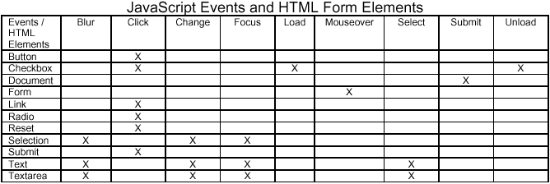

Pitanja
- Objekt je skup ______________ i ______________.
- Objekti koji su ugrađeni u JavaScript jezik su:
  - ________________
  - ________________
  - ________________
  - ________________
  - ________________

- DOM je skup objekata koje JavaScript jeziku dodaje preglednik. (Da –Ne)

- Događaji su ključni za izvođenje skripti (Da – Ne)

- Koji od događaja bi koristili za pokretanje skripte koja se treba izvršiti nakon što se HTML dokument učitao u preglednik
  - onClick()
  - onSubmit()
  - onLoad()
  - onMouseOver()
  - onUnload()

- Događaji su povezani na određene HTML elemente (Da – Ne)

- Napišite skriptu za provjeru ispravnosti upisanog e-maila koja će se izvršiti čim se korisnik makne s polja za unos

